7
L l L l
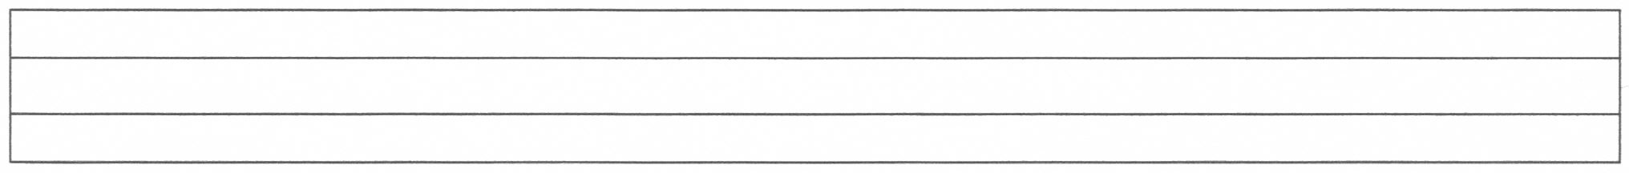
L l L l L l L l L l L l L l
L l L l L l L l L l L l L l

L l L l L l L l L l L l L l

L l L l L l L l L l L l L l
L l L l L l L l L l L l L l

L l L l L l L l L l L l L l

L l L l L l L l L l L l L l

L l L l L l L l L l L l L l

L l L l L l L l L l L l L l
L l L l L l L l L l L l L l

